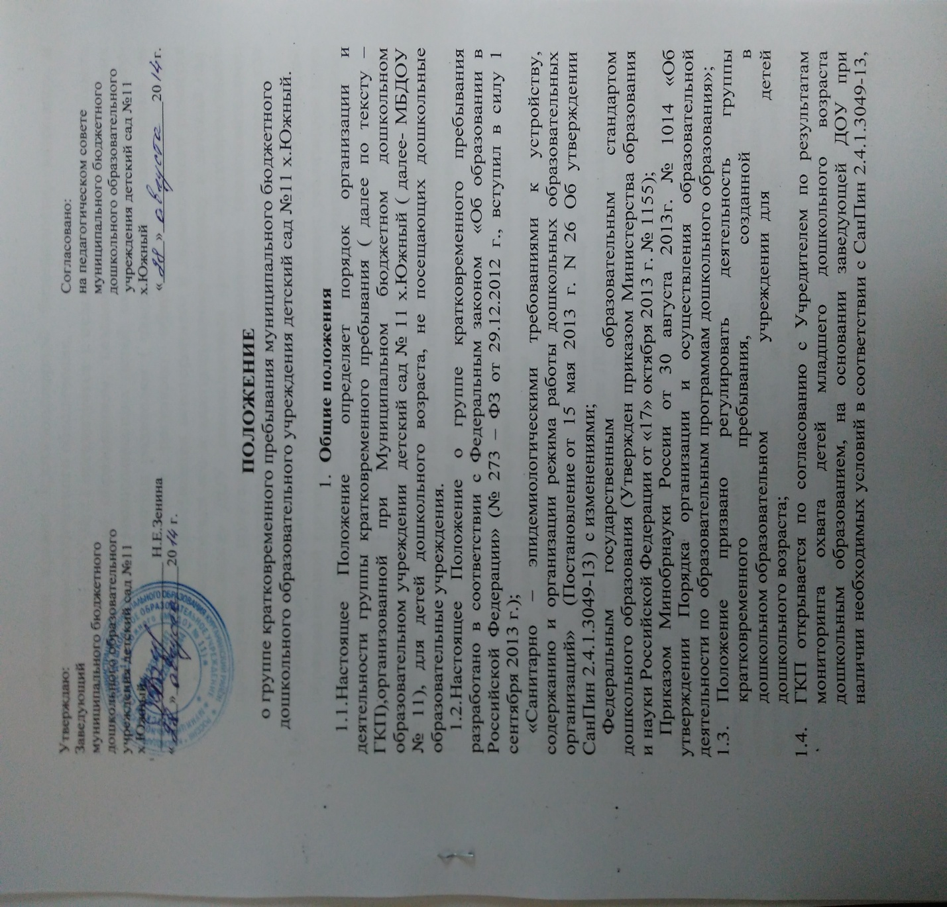

  - ГКП при МБДОУ № 11 организуется с целью наиболее полного охвата детей дошкольным образованием, создания условий для оказания помощи семьям, воспитывающих детей, оказания медико-психолого-педагогической помощи родителям ( законным представителям), не имеющих возможности регулярно общаться со специалистами МБДОУ, для осуществления всестороннего и гармоничного развития ребенка и подготовки его к адаптационному периоду в детский сад. Отношения между ДОУ, специалистами группы кратковременного пребывания и родителями (или их законными представителями) фиксируются в специальном документе – родительском договоре, где определены права и обязанности сторон.
  - Группа кратковременного пребывания является структурной единицей образовательной организации, которая обеспечивает реализацию прав ребенка на получение образования, на охрану жизни, укрепление здоровья, адекватное физическое и психическое развитие.
  - Детский сад несет ответственность во время адаптации, социализации, присмотра и ухода за жизнь и здоровье детей.
  - Изменения и дополнения в настоящем Положение рассматривается на педагогическом совете и утверждается приказом заведующей МБДОУ.
  - Срок данного Положения не ограничен.Данное Положение действует до принятия нового.

- Задачи группы кратковременного пребывания
2.1. Основной задачей открытия группы кратковременного пребывания является полное удовлетворение запросов семьи, общества и развитие новых моделей ДОУ.
2.2 Группа кратковременного пребывания создается в соответствии с основными направлениями деятельности ДОУ на основе социального заказа населения, для наиболее полного охвата детей дошкольным воспитанием и развитием с целью:
-обеспечения полноценного развития детей, их социализации в коллективе сверстников и взрослых;
-обеспечения ранней социализации и адаптации их к поступлению в ДОУ;
-обеспечения освоения ребенком социального опыта общения со сверстниками и взрослыми в совместной игровой деятельности;
-оказания помощи родителям в вопросах воспитания и обучения детей, организации присмотра и ухода за детьми дошкольного возраста;
-обеспечения социального общения детей, организации развлечений, досуговой деятельности;
- обеспечения психофизического, личностного и интеллектуального развития детей до 3 лет через объединение усилий семьи и педагогов, высокой мотивации к познавательной деятельности;
3. Организация деятельности группы кратковременного пребывания

3.1. ГКП открывается в составе дошкольного учреждения по приказу руководителя ДОУ с указанием профиля и режима работы.
3.2. ГКП может открываться в течение года по мере комплектования групп.
3.3. ГКП создается для детей в возрасте от 1,5 года до 3 лет как по одновозрастному, так и разновозрастному принципу и представлена в виде адаптационной группы
Форма организации (в зависимости от запроса населения):
- прогулочная;
- ухода и присмотра;
- консультативная.
3.4. Прием детей в ГКП осуществляется на основании заявления и договора с родителями, медицинского заключения о состоянии здоровья детей, документов, удостоверяющих личность родителей (законных представителей) и ребенка при наличии путевки, выданной Управлением образования администрации МО Курганинский район.
3.5. В ГКП могут быть зачислены дети, имеющие нарушения развития, на основании решения муниципальной психолого-медико-педагогической комиссии при наличии условий для их коррекции.
3.6. Режим работы, длительность пребывания детей в ГКП регулируется договором между родителями (законными представителями) и образовательным учреждением и составляет три часа.
Режим работы ГКП по запросам родителей возможен гибкий:
- с 10.00 до 13.00 в первую половину дня и с 15.00 до 18.00 во второй половине дня.
Используются помещения групп.
3.8.Посещение ребенком ГКП в МБДОУ не дает преимущественного права перевода в группу полного дня пребывания.

3.9. Медицинское обслуживание детей ГКП в ДОУ обеспечивается специально закрепленным органами здравоохранения за ДОУ медицинским персоналом. Медицинский персонал наряду с администрацией и работниками несет ответственность за здоровье и физическое развитие детей, проведение лечебно-профилактических мероприятий, соблюдение санитарно-гигиенических норм, режима и обеспечение качества питания воспитанников.
3.10. Деятельность групп может быть прекращена по инициативе образовательного учреждения в связи с отсутствием социального заказа населения на данные ГКП.

- Комплектование группы
4.1. Порядок комплектования группы кратковременного пребывания определяется настоящим Положением.
4.2. При зачислении ребенка в группу кратковременного пребывания руководитель образовательного учреждения руководствуется интересами семьи, воспитывающей ребенка дошкольного возраста.
4.3. В группу кратковременного пребывания принимаются дети от 1 до 7 лет после предварительного медицинского осмотра.
4.4. Для зачисления ребенка в группу кратковременного пребывания необходимы:
- заявление родителей (их законных представителей);
- справка о состоянии здоровья ребенка;
- договор с родителями (их законными представителями);
- путевка;
- медицинская карта.
4.5. Группа кратковременного пребывания организована без питания, с питьевым режимом.
4.6. Сотрудники ГКП, осуществляющие воспитательно-образовательную деятельность с детьми, несут полную ответственность за:
- жизнь и здоровье детей во время пребывания и до передачи родителям (или при передаче детей одного специалиста другому);
- выполнение внутренних локальных актов группы кратковременного пребывания;
- качество проведения образовательной деятельности;
- заполнение необходимой отчетной документации после проведения образовательной деятельности (ежедневные отчёты для родителей о делах дня).
4.7. Контроль за работой группы кратковременного пребывания осуществляет администрация ДОУ.

- Управление и руководство группой кратковременного пребывания
5.1. Руководство деятельностью группы кратковременного пребывания осуществляет администрация образовательного учреждения.
5.2. Управление и руководство группой кратковременного пребывания осуществляется в соответствии с данным Положением и не должно противоречить нормативно-правовым актам, действующим в области дошкольного образования.
5.3. Продолжительность совместной деятельности с воспитанниками и режим работы в группе кратковременного пребывания организуется с учетом гигиенических требований к максимальной нагрузке на детей дошкольного возраста в организованных формах обучения.
5.4. При организации работы с детьми используются формы работы:
- индивидуальные;
- групповые;
- подгрупповые.

6. Права и обязанности участников образовательного процесса
6.1. Участниками образовательного процесса группы кратковременного пребывания являются воспитанники, родители (их законные представители), педагогические работники.
6.2. Права, социальные гарантии и обязанности каждого работника группы кратковременного пребывания определяются законодательством Российской Федерации, Уставом образовательного учреждения, в котором открыта группа кратковременного пребывания, трудовым договором, определяющим функциональные обязанности и квалификационные характеристики.
6.3. Права и обязанности родителей (их законных представителей) определяются Уставом образовательного учреждения.

